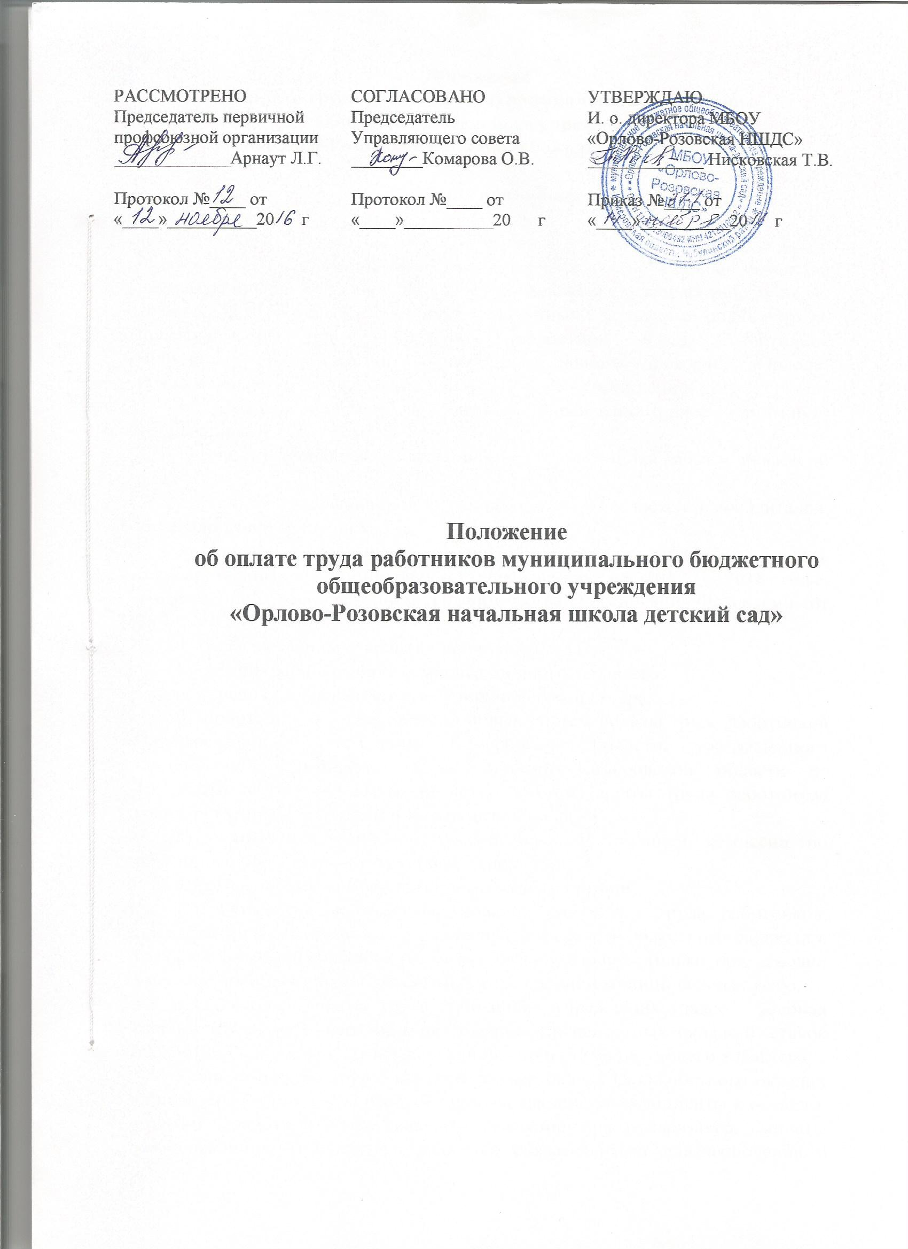К каждому показателю стимулирования устанавливаются индикаторы измерения.
По решению учреждения индикаторы измерения показателей стимулирования оцениваются количеством баллов.
Сумма оценок по индикаторам измерения составляет общую оценку по показателю стимулирования.
Сумма оценок по индикаторам измерения, имеющим наивысший уровень достигнутого значения, составляет максимальную оценку по показателю стимулирования.
Сумма максимальных оценок показателей стимулирования по виду выплат составляет итоговую максимальную оценку работника организации по виду выплат.
2.4. Размер причитающихся премиальных выплат по итогам работы работникам учреждения определяется исходя из количества набранных оценок и стоимости балла.
Стоимость балла по виду выплат определяется как частное от планового размера доли стимулирующего фонда, направленного на данную выплату с учетом сложившейся экономии по фонду оплаты труда, распределенной пропорционально видам выплат, и фактически набранного количества баллов всеми работниками учреждения по данной выплате.
В целях более полного и своевременного использования бюджетных средств, в течение расчетного периода (квартала) может производиться перерасчет стоимости балла премиальных выплат по итогам работы и, соответственно, размера начисленных выплат.
2.5. Учреждение самостоятельно устанавливает порядок и форму заполнения показателей стимулирования по видам премиальных выплат по итогам работы в разрезе категорий работников, индикаторов измерения; порядок определения стоимости балла; возможность перерасчета стоимости балла в расчетном периоде; порядок определения размера причитающихся выплат, которые закрепляются в положении о стимулирующих выплатах.
2.6. Порядок заполнения оценочного листа:
- работники проводят самооценку деятельности и представляют заполненный оценочный лист не позднее десятого числа месяца, следующего за оцениваемым периодом руководителю учреждения;
- руководитель учреждения не позднее одиннадцатого числа месяца представляет в комиссию оценочные листы по видам премиальных выплат, по итогам работы на всех работников учреждения с заполненной информацией:
о достигнутых значениях индикаторов показателей стимулирования по видам выплат;
о набранной сумме баллов за показатели стимулирования по видам выплат;
об итоговом количестве набранных баллов всеми работниками Учреждения по видам выплат;
о плановом размере стимулирующего фонда по видам выплат и фактически начисленных суммах премий из фонда стимулирования, исчисленных нарастающим итогом с начала года, по видам выплат;
о стоимости балла в расчетном периоде, которая определяется как частное от размера фонда стимулирования по итогам работы в этом расчетном периоде (исчисленного нарастающим итогом с начала года), деленного на количество месяцев в расчетном периоде и на итоговое число баллов по всем оценочным листам работников.
Стоимость балла и максимально возможное количество баллов у разных категорий педагогических работников учреждения, должно быть одинаковым.
- комиссия по распределению стимулирующей части фонда оплаты труда проводит оценивание деятельности работников по показателям стимулирования, заполняет оценочный лист до пятнадцатого числа месяца, следующего за оцениваемым периодом.
В случае разногласий, комиссия принимает меры по приведению оценки к одному значению путем переговоров, уточнения расчетов и данных. В результате которых, в оценочный лист вносится запись либо о положительном решении вопросов (вносится исправление, рядом проставляется подпись лица, чья оценка подлежит исправлению), либо о существующем расхождении в оценке.
2.7. Комиссия рассматривает размеры премиальных выплат по итогам работы по каждому работнику Учреждения. Решение комиссии согласовывается с выборным органом первичной профсоюзной организации, а также с управляющим советом.
Работники учреждения имеют право присутствовать на заседании комиссии, давать необходимые пояснения.
Комиссия принимает решение об установлении и размере премиальных выплат по итогам работы открытым голосованием при условии присутствия не менее половины членов комиссии.
Решение комиссии оформляется протоколом, на основании которого руководитель Учреждения готовит проект приказа, который согласовывается с выборным органом первичной профсоюзной организации и управляющим советом учреждения.
Согласованный и утвержденный приказ по Учреждению является основанием для начисления премиальных выплат по итогам работы.
2.8. Премиальные выплаты по итогам работы устанавливаются для каждой категории работников Учреждения в виде премий по результатам выполнения ими должностных обязанностей в соответствии с квалификационными характеристиками.
Плановый размер премиальных выплат по итогам работы в разрезе категорий работников в процентном выражении от стимулирующего фонда – 54,82%.
- Педагогический персонал – 38,86 %;
- Прочий персонал – 15,96 %

3. Выплаты за интенсивность и высокие результаты работы
3.1. К выплатам за интенсивность и высокие результаты работы относятся:
премии за реализацию отдельных видов деятельности Учреждения; особый режим работы (связанный с обеспечением безаварийной, безотказной и бесперебойной работы инженерных и хозяйственно-эксплуатационных систем жизнеобеспечения Учреждения); премии за организацию и проведение мероприятий, направленных на повышение авторитета и имиджа организации среди населения; успешное выполнение особо важных и срочных работ, оперативность и качественный результат; интенсивность труда (наполняемость класса (группы) выше нормы);
Плановый размер выплат за интенсивность и высокие результаты работы в разрезе категорий работников в процентном выражении от стимулирующего фонда 34,28%.
- Педагогический персонал – 22,67%;
- Прочий персонал -11,61 %

3.1.1. Специальная выплата медицинским работникам и устанавливается в следующих размерах:

1885 рублей врачам - медицинским сестрам.
Выплата медицинским работникам назначается при соблюдении следующих условий:
отсутствие жалоб со стороны родителей (при наличии), законных представителей;
систематическое проведение в соответствии с планом работ профилактики инфекционных заболеваний и закаливающих процедур;
выполнение рекомендаций по оздоровлению детей по итогам повозрастной диспансеризации и диспансеризации детей-подростков.
Выплата медицинским работникам назначается приказом руководителя Учреждения сроком на квартал. В случае выявления нарушения по одному или нескольким критериям выплата на следующий квартал не назначается.
При выполнении медицинским работником должностных обязанностей в объеме менее чем на одну ставку назначение выплаты медицинским работникам осуществляется пропорционально нагрузке и отработанному времени.
При выполнении медицинским работником должностных обязанностей в одном Учреждении более чем на одну ставку размер выплаты медицинским работникам не увеличивается.
При выполнении медицинским работником должностных обязанностей в разных учреждениях выплата медицинским работникам назначается в каждом Учреждении.
3.1.2. Специальная выплата педагогическим и медицинским работникам созданных в форме учреждения, - молодым специалистам (далее – выплата молодым специалистам, учреждения соответственно) выплачивается по основному месту работы.
Молодыми специалистами являются лица, указанные в пункте 2 статьи 14 Закона Кемеровской области от 05.07.2013 № 86-ОЗ «Об образовании» (далее - Закон).
Выплата молодым специалистам устанавливается в размере:
850 рублей - при стаже работы до одного года;
640 рублей - при стаже работы от одного года до двух лет;
420 рублей - при стаже работы от двух до трех лет;
1060 рублей - при стаже работы до трех лет и при наличии диплома с отличием.
Назначение выплаты молодым специалистам производится по заявлению работника.
К заявлению должны прилагаться следующие документы:
копия паспорта;
копия диплома об окончании образовательного учреждения высшего образования, профессионального образовательного учреждения или учреждения дополнительного профессионального образования по программе ординатуры;
копия трудовой книжки;
копия приказа о назначении на должность педагогического, медицинского работника в Учреждении.
Выплата молодым специалистам производится ежемесячно с момента подачи заявления, в том числе в период нахождения в очередном отпуске, в период временной нетрудоспособности.
Выплата молодым специалистам не производится в период нахождения в отпуске по беременности и родам, отпуске по уходу за ребенком, отпуске без сохранения заработной платы, а также в период прохождения военной службы по призыву и возобновляется при условии возвращения молодого специалиста на прежнее место работы на должность педагогического работника и медицинского работника.
3.2. Выплаты за интенсивность и высокие результаты работы устанавливаются приказом руководителя по согласованию с профсоюзным комитетом и управляющим советом Учреждения по должностям работников.
3.3. Перечень отдельных видов деятельности, за реализацию которых работникам устанавливаются выплаты за интенсивность и высокие результаты работы, определяются Учреждением исходя из основных направлений политики, реализуемых в области образования Президентом Российской Федерации, Правительством Российской Федерации, органами государственной власти Кемеровской области, органами местного самоуправления, муниципальными органами управления образованием, администрацией учреждения.
3.4. Перечень работ, отдельных видов деятельности, особых режимов работы, мероприятий, направленных на повышение авторитета и имиджа Учреждения среди населения, особо важных и срочных работ устанавливаются Учреждением.

Выплаты за интенсивность и высокие результаты работы.
№ п/п | Показатели стимулирования | Размеры выплат
1. | За сопровождение учащихся, находящихся на подвозе (за один школьный маршрут) | 1000 рублей
2. | Заполнение мониторинга АИС, КПМО, Школа 2.0. | до 1000 рублей
3. | Оформление школьного сайта | 1000 рублей
4. | Делопроизводство | 1000 рублей
5. | Охрана труда | 1000 рублей
6. | Уполномоченный по правам участников образовательного процесса | 1000 рублей
7. | Председатель профсоюзного комитета | 1000 рублей
8. | Подготовка и участие в конкурсах, выставках профессионального мастерства | уровень  муницип.  региональ.  Всероссийс. | заочный  до 500 руб  до 1000 руб  до 1500 руб | очный  1000 руб.  1500 руб  2000 руб
9. | По результатам участия в конкурсах, выставках профессионального мастерства | уровень  муницип.  региональ.  Всероссийс | заочный  1000 руб  1500 руб  2000 руб | очный  1500 руб  200 руб.  2500 руб
10. | Подготовка учащихся к конкурсам, выставкам. | уровень муницип.  региональ.  Всероссийс. | заочный  500 руб.  750 руб.  1000 руб | очный  300 руб.  500 руб.  750 руб.
11. | По результатам участия учащихся в конкурсах, выставках. | уровень  школьный  муницип.  региональ.  Всероссийс | заочный  --------  500 рублей  750 руб.  1000 руб | очный  500 рублей  1000 руб.  1500 руб.  2000 руб

4. Выплаты за качество выполняемых работ
4.1. Выплаты за качество выполняемых работ устанавливаются работникам Учреждений в виде премий в случаях награждения государственными наградами Российской Федерации, ведомственными наградами, наградами Кемеровской области, Коллегии Администрации Кемеровской области, департамента образования и науки Кемеровской области, муниципального образования Кемеровской области.
4.2. Выплата осуществляется однократно при получении награды.
Плановый размер выплат за качество выполняемых работ в разрезе категорий работников в процентном выражении от стимулирующего фонда составляет 1,88% .
- Педагогический персонал – 1,3 %;
- Прочий персонал – 0,58 %

Размеры выплат за качество выполняемых работ
Показатели стимулирования | Размеры выплат
Государственные награды Российской Федерации (ведомственные награды) | 3000 рублей
Награды Кемеровской области, Коллегии Администрации Кемеровской области, департамента образования и науки Кемеровской области | 2000 рублей
Грамоты администрации Чебулинского муниципального района, управления образования администрации Чебулинского муниципального района | 1000 рублей

5. Иные поощрительные и разовые выплаты
5.1. Иные поощрительные и разовые выплаты выплачиваются в Учреждении за счет экономии по фонду оплаты труда с учетом неиспользованных средств централизованного фонда Учреждения.
Плановый размер выплат иных поощрительных и разовых выплат в разрезе категорий работников в процентном выражении от стимулирующего фонда составляет всего 2,81 %.
5.2. Иные поощрительные и разовые выплаты устанавливаются работникам Учреждения в следующих случаях

№ п/п | Показатели стимулирования | Размеры выплат
1. | Премии к определенным датам  - День Защитника Отечества;  - Международный Женский день;  - День учителя;  - День дошкольного работника;  - День матери.  Юбилейные даты ( 50, 55, 60, 65, 70-летие)  - 25 лет педагогического стажа;  - ко Дню пожилых людей. | до 1000 рублей
2. | Материальная помощь  - в случае экстренного лечения;  - смерть близкого родственника. | до 5000 рублей
3. | За работу в лагерях дневного пребывания (из экономии з/п)  - медицинский работник;  - организатор внеклассной работы;  - воспитатель на отряде;  - начальник лагеря;  - музыкальный руководитель. | Стоимость одного дня работы:  200 рублей  250 рублей  250 рублей  270 рублей  200 рублей
4. | За организацию работы на спортивных площадках в каникулярное время:  - организатор спортивной работы. | Стоимость одного дня работы:  250 рублей
5. | Занятия с дошкольниками | Стоимость одного дня работы:  400 рублей

Материальная помощь в Учреждении выплачивается на основании письменного заявления работника Учреждения.

